Pozdrawiam serdecznie i ściskam Was mocno drogie „Skrzaty.
Temat tygodnia: Zwierzęta na wiejskim podwórku
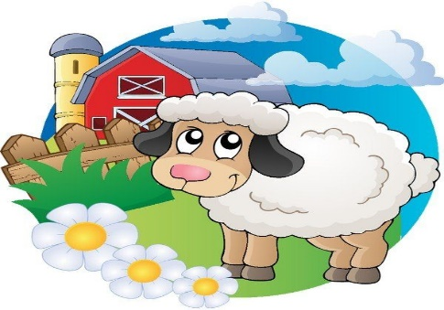
Data: 27.03.2020r. Temat dnia: Skąd się bierze wełna?

I. Część dnia:
1. Powitanka:
Hej witam Was chłopcy i dziewczynki…
2. Zabawa ruchowo naśladowcza–– „W zagrodzie” – dzieci biegają, a na polecenie naśladują ruchy i głos danego zwierzęcia:
Piesek szczeka: Hau, hau, hau.
Kotek miauczy: Miau, miau, miau.
Kura gdacze: Ko, ko, ko.
Kaczka kwacze: Kwa, kwa, kwa.
Gąska gęga: Gę, gę, gę.
Owca beczy: Be, be, be.
Koza meczy: Me, me, me.
Indor gulgocze: Gul, gul, gul.
Krowa ryczy: Mu, mu, mu.
Konik parska: Prr, prr, prr.
A pies warczy: Wrr, wrr, wrr.

II. Część dnia - zajęcia dydaktyczne:
1 zajęcie:
„Skąd się bierze wełnę?” – podawanie nazw i porównywanie wełnianych produktów, określanie i opisywanie wełny po dotyku.

1. „Wełniany baranek” – słuchanie wiersza J. Gałkowskiego.
Ten mały nasz baranek
wszyściutko ma wełniane.
Wełniane ma trzewiczki,
wełniane rękawiczki.
Co tu robisz, baranku?
Chłodno dzisiaj od ranka,
chmurki w niebie jak pianka.
Ten mały nasz baranek
wszyściutko ma wełniane.
W kołnierzyku futra pełnym
ma łebek cały z wełny.
Ślicznie ci jest, baranku,
w tym wełnianym ubranku.
(lub można wysłuchać tego teksu jako piosenki)
https://www.youtube.com/watch?v=6xpm8tTKdCQ

2. Rozmowa na temat treści wiersza.
Kto jest głównym bohaterem wiersza? Jak ubrany był baranek? Jak myślicie czy ubranie baranka jest ciepłe? Jak nazywa się samica barana? Do czego potrzebna jest wełna, którą mamy dzięki owcom?

3. Rozwiązanie zagadek słownych:
Tłustego mleka
da nam na serek.
I ciepłej wełny
da na sweterek …
(owca)

Na polanie trawkę je,
wybrzydzając bee i bee,
Wełnę ma i duże rogi,
gdy go spotkasz zejdź mu z drogi.
(baran)
Wskaż rozwiązanie zagadek na obrazkach
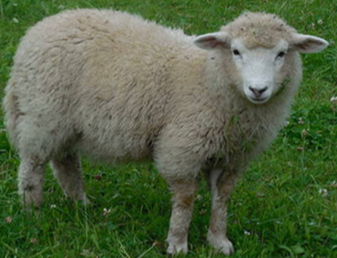 | 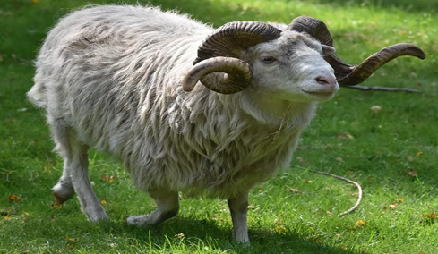
owca | baran
Podziel wyrazy na sylaby:
owca, baran, wełna
4. „Skąd się bierze wełna?” - Od owcy do swetra - historyjka obrazkowa.
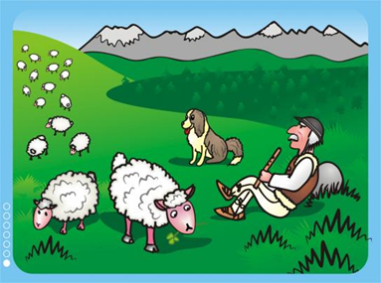 | 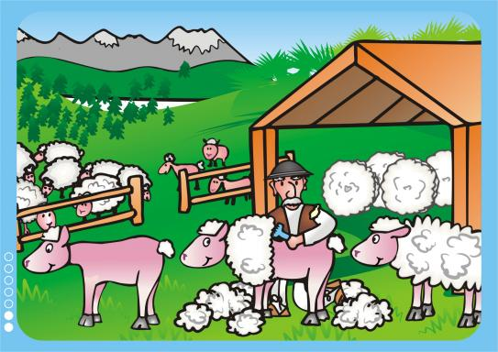
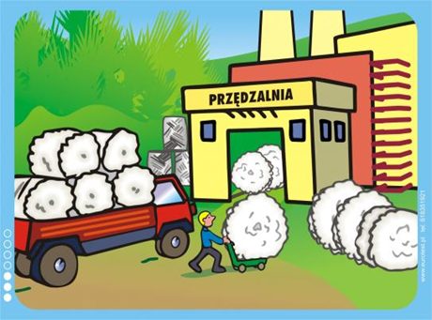 | 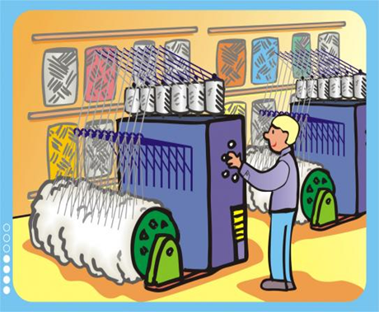
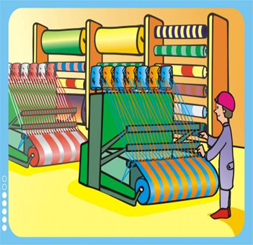 | 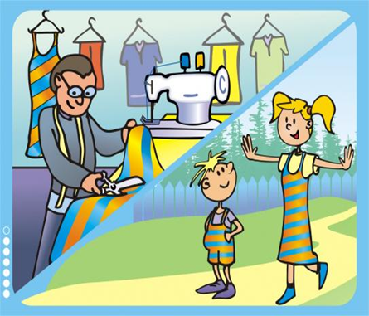
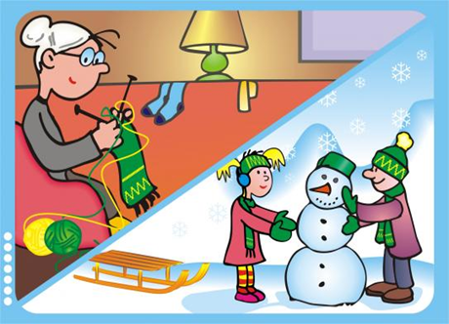 | Narysuj na kartce jedną rzecz z wełny, którą masz w domu.
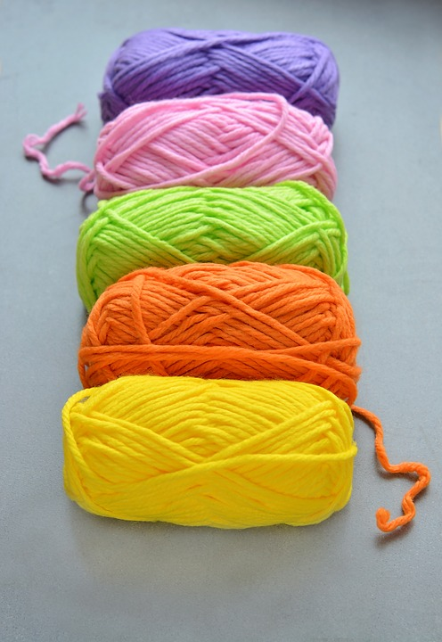
5.Zabawa ruchowa „Owieczki na łące” – ćwiczenie dużych grup mięśniowych. Dzieci leżą na łące (dywanie) i udają śpiące owieczki. Na umówiony sygnał: „łąka” – dzieci zaczynają czworakować i wydają odgłos beczenia: bee, bee!. Na hasło „Wilk idzie!” owieczki milkną i zatrzymują się bez ruchu.
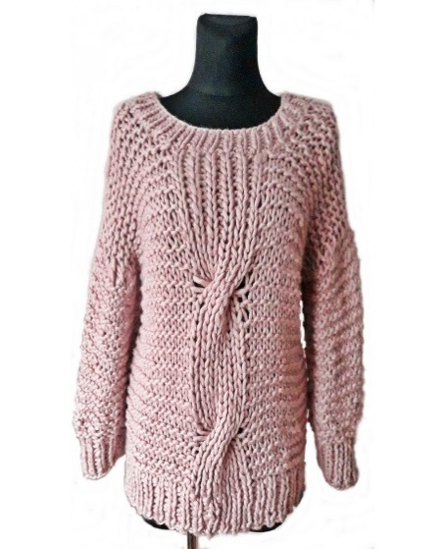
6. Oglądamy wełniany sweter i włóczkę z wełny.

Można zapytać dzieci, jak powstały te dwa produkty, skąd się bierze wełnę. Dzieci mogą poszukać w domu wśród własnych ubrań, innych rzeczy
z wełny, określają i opisują wełnę po dotyku (np.: sweter, czapka, szalik)
6. Oglądamy obrazek owcy i barana:
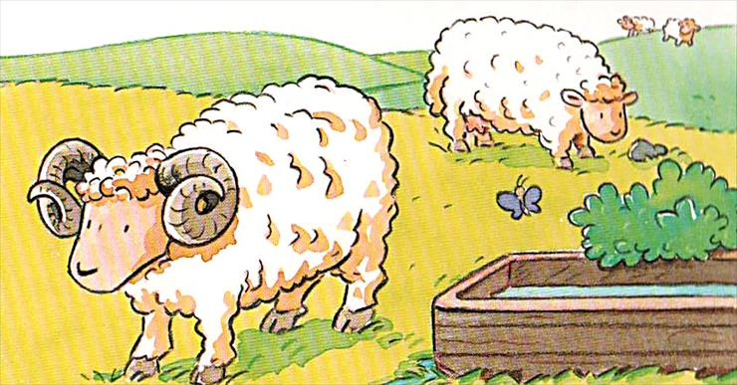
Pytamy dzieci, czym się różnią, a jakie są między nimi podobieństwa.
Na koniec pokazujemy dzieciom na mapie, gdzie w Polsce hoduje się najwięcej owiec. (poszukaj na mapie)
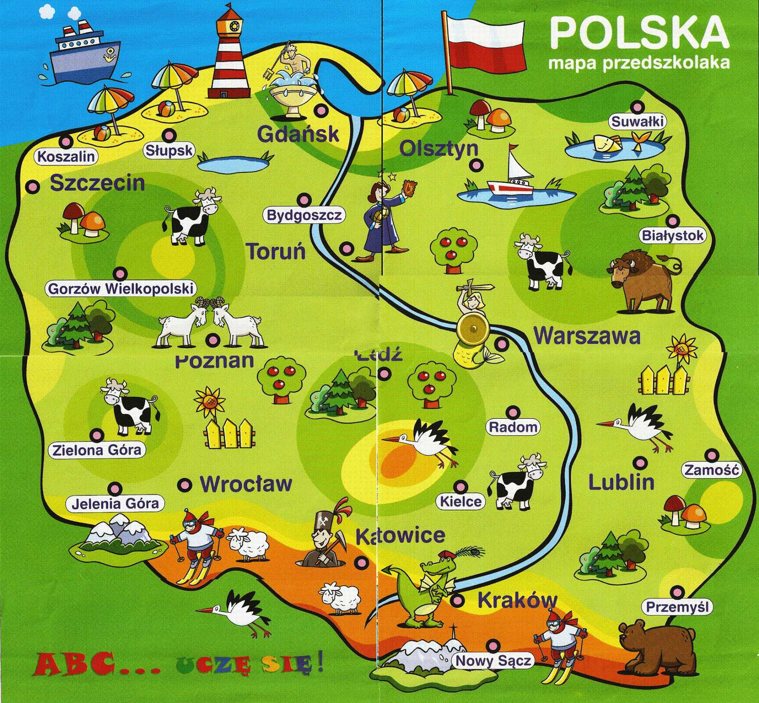

Dodatkowe propozycje dla uatrakcyjnienia tego zajęcia znajdziecie na:
Przygody kota Filemona 27 Kwiecień plecień
https://www.youtube.com/watch?v=MbJe_OyTsLA

Wysłuchanie piosenki „Baranek”– Śpiewanki.tv – piosenki dla dzieci
https://www.youtube.com/watch?v=4PqwVP9bBRU

„Piosenka „Baran”

https://www.youtube.com/watch?v=D3hvHQdZACY
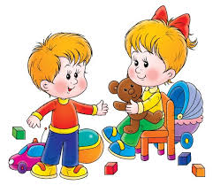
A teraz czas na zabawę w domu.

Jeżeli posprzątałyście zabawki, to zapraszam na drugie zajęcie. Pamiętamy, aby umyć ręce po skończonej zabawie.
II zajęcie: 27.03.2020r.
„Wesoła owieczka” – praca plastyczna, rozwijanie aktywności twórczej
i kreatywności dzieci.
1. Posłuchajcie wiersza „Fryzura owcy” Ryszard Głuszek
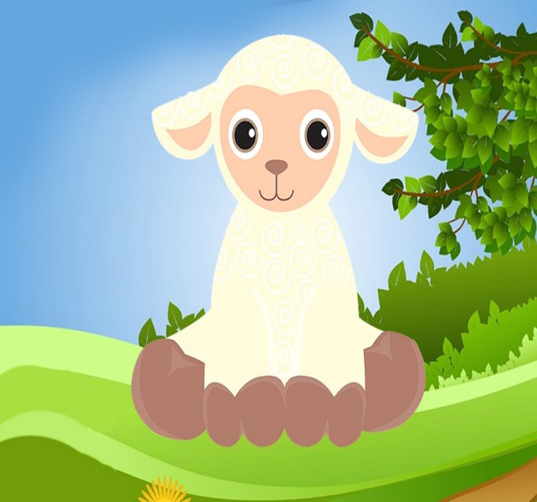
Przed lusterkiem owca siedzi, nad wyglądem swym się biedzi.
-Co ja noszę na tej głowie! Może ktoś mi coś podpowie?
-Kucyk – świnka jej odpowie.
Owca słucha jednym uchem, a gdzie indziej jest już duchem.
W pogaduszki się nie wdaje, do konika się udaje.
-Och dzień dobry mój koniku, mam problemów ja bez liku.
A największy szczerze powiem, to co noszę na swej głowie.
Co tu zrobić? Pan mi powie.
-Ja? Owieczko moja miła, coś ty tutaj pokręciłaś.
-Świnka mi tak doradzała, bym kucyka zapytała.
-Chyba raczej zawiązała.
-Co pan mówi drogi panie?
-Mówię kucyk – uczesanie.
-Wybacz miły mój koniku, lecz nie noszę ja kucyków!
Nic od ciebie się nie dowiem.
-Niezupełnie -ja ci powiem- żebyś owco się ostrzygła.
Biegnie owca więc do szczygła.
Bo słuchała jednym uchem, a gdzie indziej była duchem.
I z daleka pokrzykuje: – Ptaszku drogi, pan ratuje!
Ach to moje uczesanie, ostrzyż mnie więc drogi panie.
Tak nie mogę przecież chodzić! Wełna mi do oczu wchodzi.
-Mówi pani dyrdymały – przerwie owcy ptaszek mały.
Powiem szczerze: nigdy szczygły nikogo nie będą strzygły.
Ty fryzjera potrzebujesz, idąc do mnie czas marnujesz.
-Cóż przepraszam i dziękuję, wiem już kogo poszukuję.
I z wizytą do fryzjera już owieczka się wybiera.
Na fotelu zaraz siada, fryzjerowi tak powiada:
-Chciałabym wyglądać ładnie, w tej fryzurze mi szkaradnie.
Czas wprowadzić jakieś zmiany, więc do dzieła mój kochany.
Chcę by było bardzo modnie, no i przy tym też wygodnie.
Fryzjer słucha jednym uchem, a gdzie indziej jest już duchem .
-Skoro mówi pani zmiany, no to owco zaczynamy.
I już macha nożycami.
-Zaraz kończę owieczko, pani spojrzy w lustereczko.
Owca patrzy nie dowierza! Ostrzyżona jest na jeża!

2. Rozmowa na temat treści wiersza - można zadać dzieciom pytania:
Jaki problem miała owieczka? Do kogo się udała aby go rozwiązać?

3. Praca plastyczna „Wesoła owieczka”- Potrzebne będą: kawałki wełny/ krepina może być wata lub płatki kosmetyczne, kredki, klej. Dzieci używają dowolnego materiału do wyklejenia futra owieczki, wybrane elementy kolorują kredkami. Rysują trawę i słońce.
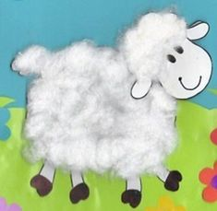

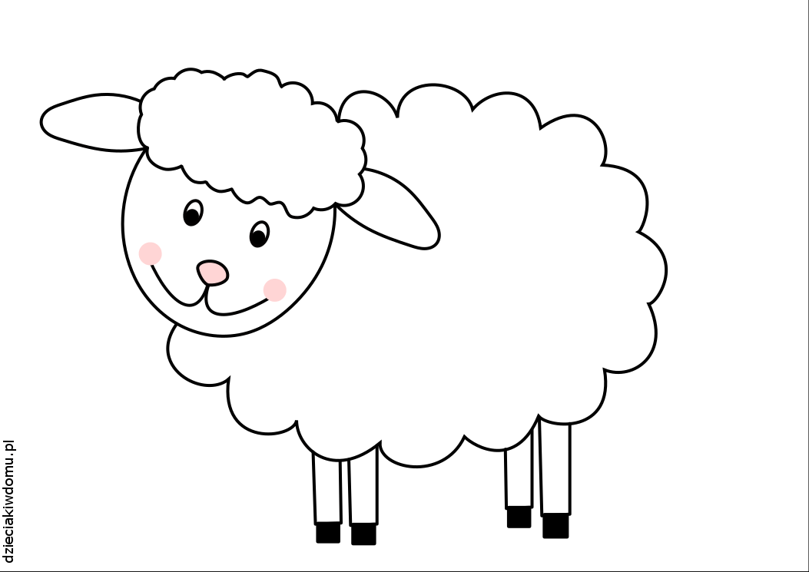
Powodzenia na pewno prace będą wspaniałe. Życzę miłego weekendu –
do poniedziałku. Pozdrawiam.

III. Część dnia:
1. Relaksacja: Kładziemy się na poduszce i słuchamy bajki:
Zwierzęta na wsi” autor: Olga Adamowicz
Tam gdzie szumią lasy, gdzie spokojnie płynie woda,
przy niewielkiej starej chatce znajdowała się zagroda.
Co dzień z małej chatki starsza Pani wychodziła,
kury, gęsi, kaczki wczesnym rankiem już karmiła.
Był też piesek, dwa króliki nawet kotek mały,
z całą tą wiejską zwierzyną mijał dzionek cały.
Starsza Pani swe zwierzątka tak bardzo kochała,
dla nich wszystko by zrobiła – serce by oddała.
Piesek co dzień pyszne kostki z swej miseczki zjadał,
kotek białe spijał mleczko, dużo łat posiadał.
Kury wczesnym rankiem ziarno dostawały,
dzięki czemu pyszne jajka ludziom dostarczały.
Tuż za lasem, nieopodal – dziewczynka mieszkała,
bardzo często starszej Pani chętnie pomagała.
Popołudniu, tuż po szkole, co dzień przychodziła,
pomagała przy zwierzętach, z nimi się bawiła.
Wieczorami na ławeczce Pani przysiadała,
razem z swymi zwierzątkami często rozmawiała.
Kotek siadał na kolanach, pies non stop warował,
swojej Pani i przyjaciół z zagrody pilnował.
Starsza Pani prócz zwierzątek nie miała zbyt wiele,
kotek, piesek gęsi, kury – byli to Jej przyjaciele.
One również swoją wdzięczność Pani swej okazywały,
pies szczekając, kotek mrucząc, radość Jej dawały.
Czasem człowiek w swoim życiu nie musi mieć wiele,
mały piesek może również być Twym przyjacielem.
Więc pamiętać każdy musi, nie ma co tu kryć,
że dla wszystkich zwierząt trzeba zawsze dobrym być.

2. Zabawa „Budujemy ciszę”
https://www.youtube.com/watch?v=tb5TAMjnNvM
3. „Jestem wdzięczny...” – zabawa w kończenie zdania. Dziecko wskazuje dowolny obrazek i kończy zdanie, wykorzystując w nim nazwę wybranego zwierzęcia, np. Jestem wdzięczny (kurze) za to, że daje jajka. Jestem wdzięczny (owcy) za to, że daje wełnę…

Pokoloruj owcę i tylko te produkty, które mamy dzięki niej.
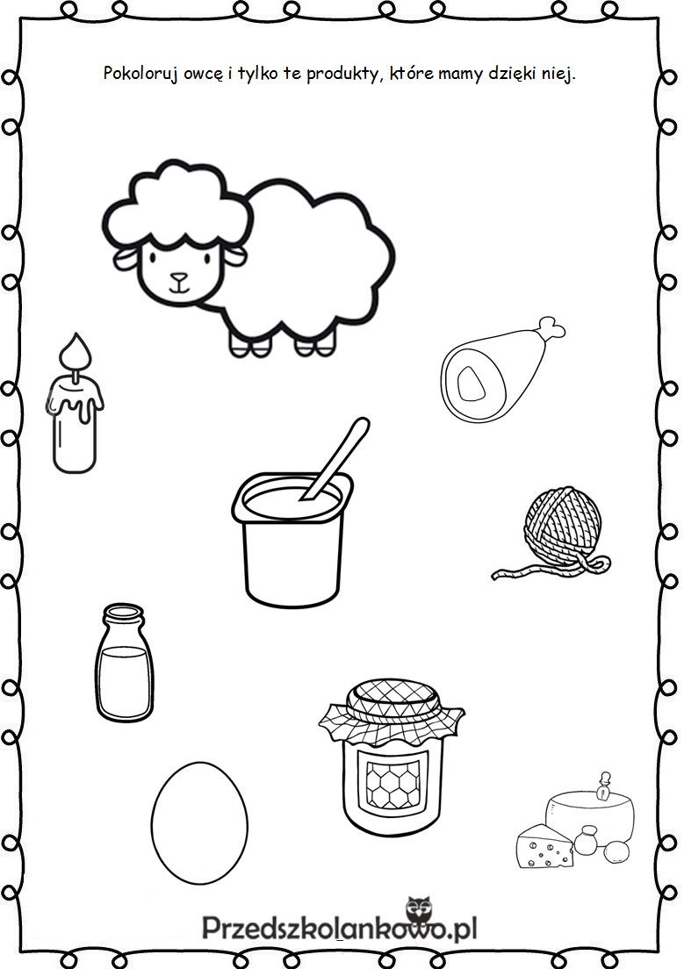
Utrwalenie wiadomości na temat skąd mamy wełnę znajdziecie na:
„Jedyneczka - Kraina nitek”
https://vod.tvp.pl/video/jedyneczka,kraina-nitek,34205
Pozdrawiam, dziękuję i życzę miłego odpoczynku podczas weekendu.
Temat na następny tydzień: Praca rolnika

